 | 杭州电子科技大学

实验报告
Experimental report

实验内容 | 功率放大器
班级 | 23186011
姓名 | 蒋伟
学号 | 23060317

二○二三 年 12 月 10 日

功率放大器的设计与应用
一、设计需求
请设计一个功率音频放大器对PC端音频接口的信号进行放大。其中音频接口的输出电阻为600Ω、输出电压峰峰值为2V。驱动的喇叭电阻为32Ω，最大可承受功率为4W。要求放大器工作频率范围在20Hz-19.2KHz，-3dB点处增益不应小于+16dB,以1kHZ为基本频率的THD≤1%。
注意事项如下：
（1）提供如下器件或参数供选择：
电源：(1)30V，GND、(2)±15V,GND 、(3)15V，GND、(4)±9V,GND、(5)9V，GND、(6)±5V，GND
集成运放：NE5534、OPA690、LM324、TL084
三极管：2N3904（NPN）、2N3906（PNP）、2N5551(NPN)、2N5401（PNP）
功率三极管：TIP41C(NPN)、TIP42C（PNP）
功率MOSFET：IRF640（N沟道）、IRF9640（P沟道）
（2）电路功能包括但不限于：信号放大、信号滤波、功率放大
（3）功率计算以频率为1KHz、峰峰值为2V的正弦波作为测试
（4）测试时要求信号源输入WAV文件，能够在输出端播放出基本不失真的音乐

二、系统方案与电路设计（30分）
1、器件比较与选择（需说明每一级关键器件的选择论证过程）
1.1电源选择
运放供电电压选择(2)±15V,GND，使能端EN选(3)15V，GND。
1.2集成运放
运放选择为OPA690，理由如下，
1.压摆率：,OPA690的SR为1800V/µs，为4种运放中最大的。
2. 带宽特性：OPA690 是一款宽带高速运算放大器，其增益带宽积高达 1GHz。对于音频范围（20Hz - 19.2KHz）的信号放大来说，这样高的带宽可以轻松应对，能够保证音频信号在整个频域内得到有效的放大，不会因为运放带宽不足而导致高频信号衰减或失真。
3. 失真度：在以 1kHz 为基本频率时，OPA690 能够提供较低的总谐波失真（THD）。这对于高质量音频放大至关重要，低 THD 意味着输出信号能够更真实地还原输入音频信号的波形，减少音频信号的非线性失真，从而提供更纯净的声音。
4.价格：OPA690价格最高，同时CMRR等参数相应的更加好。
1.3三级管选择
2N3904（NPN）和 2N3906（PNP）能满足仿真的需求；
- 系统框图

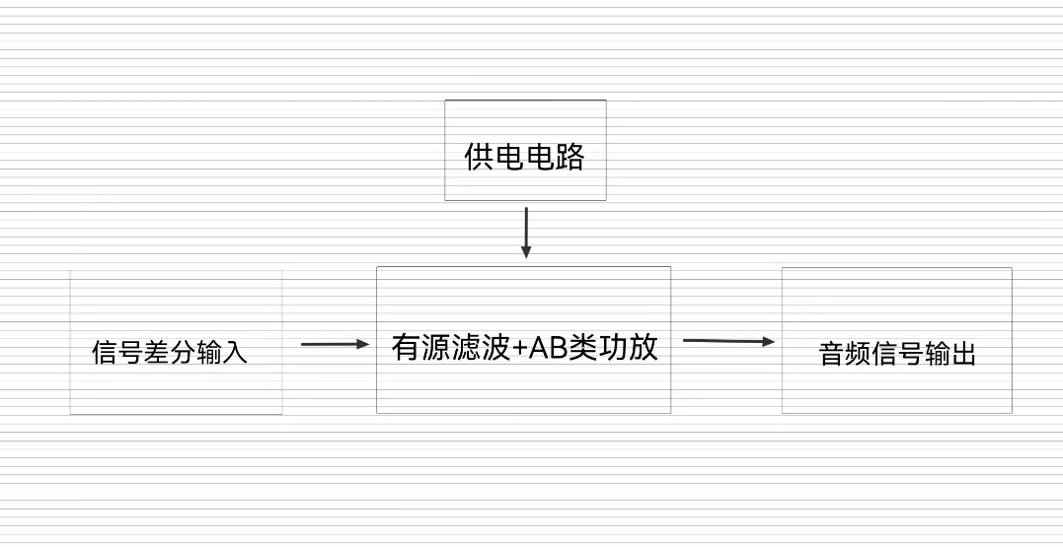

- 电路设计

因要求工作频率在20HZ到19.2KHZ之间，鉴于下限截止频率较小，我们采用了两种滤波版本1.低通滤波
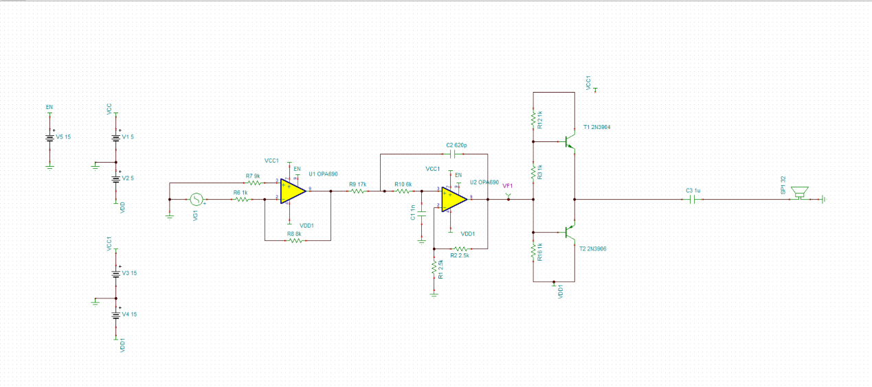
2.带通滤波
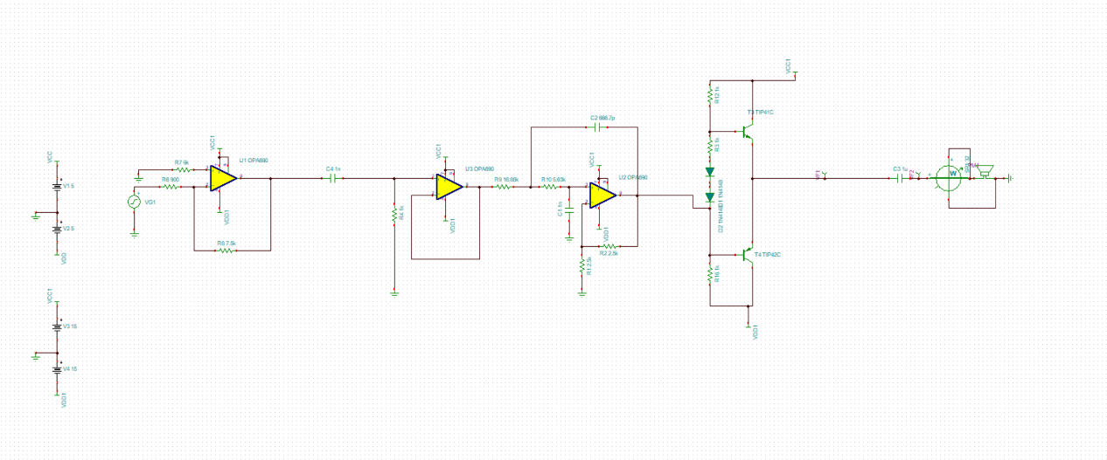
最终使用低通滤波版本；
三、理论分析与计算（30分）
1、增益计算
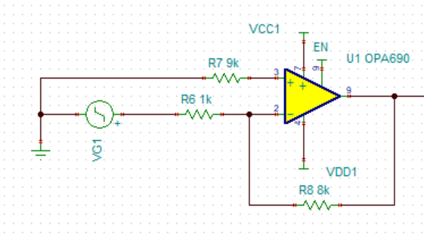
差分放大电路部分：根据虚短和虚断的特性得出下列结果
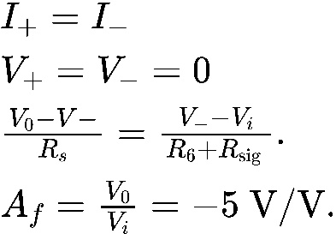

2、频率计算
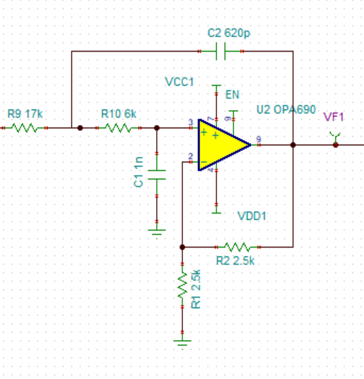
低通滤波器部分：
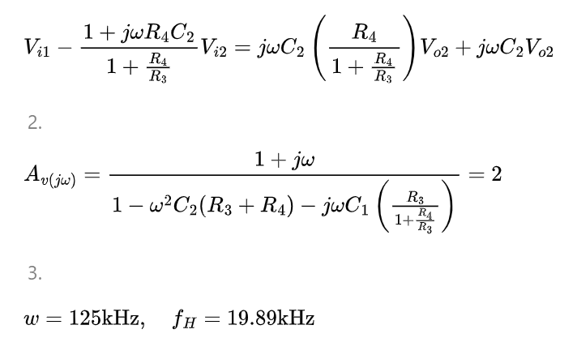
3、功率计算
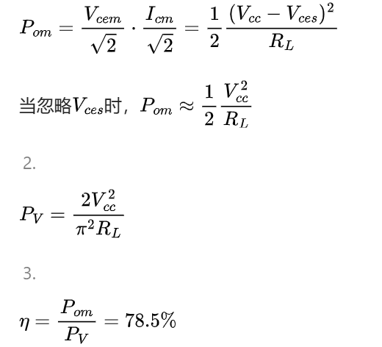
四、仿真测试与实验结果（30分）
1、增益

$Af=\frac{Vo}{Vi}$=-5.19

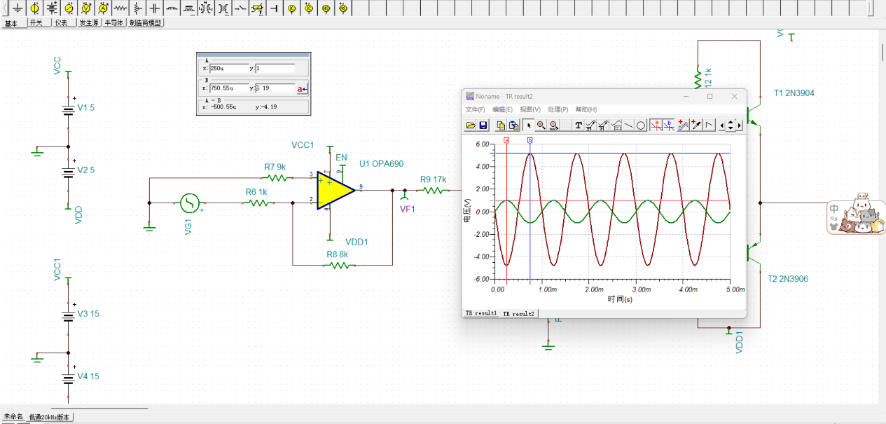

2. 频率
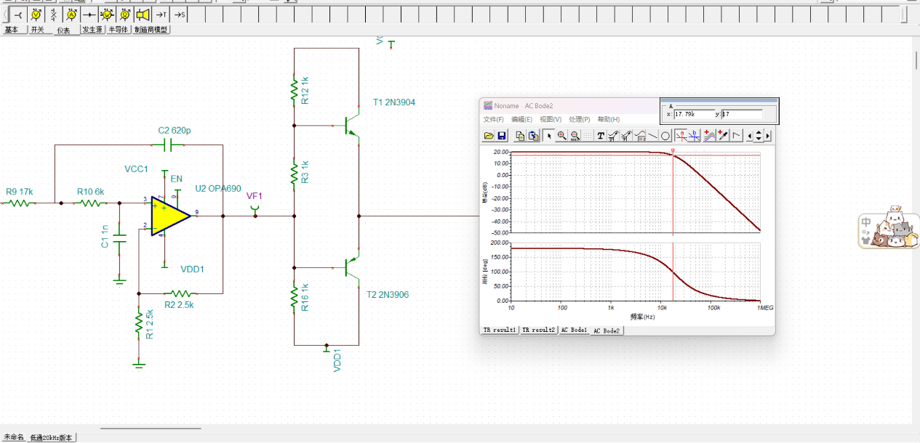
在-3dB增益处频率为17.79kHz

3.功率
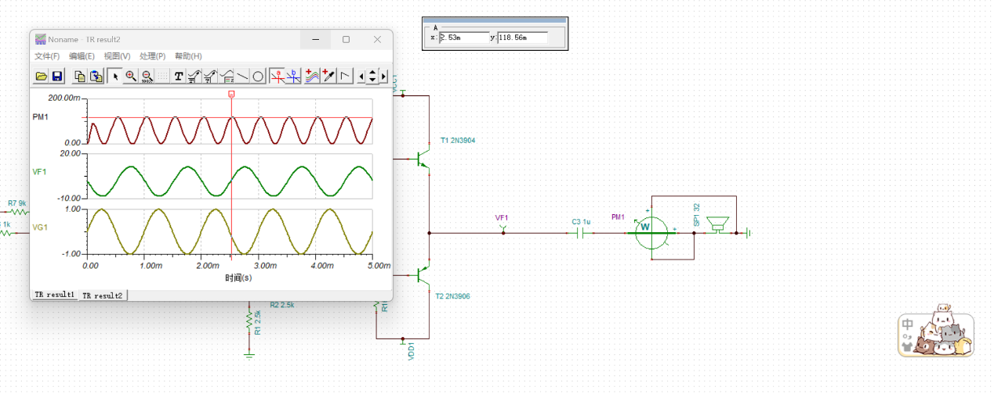
P=118.56mW

4.THD
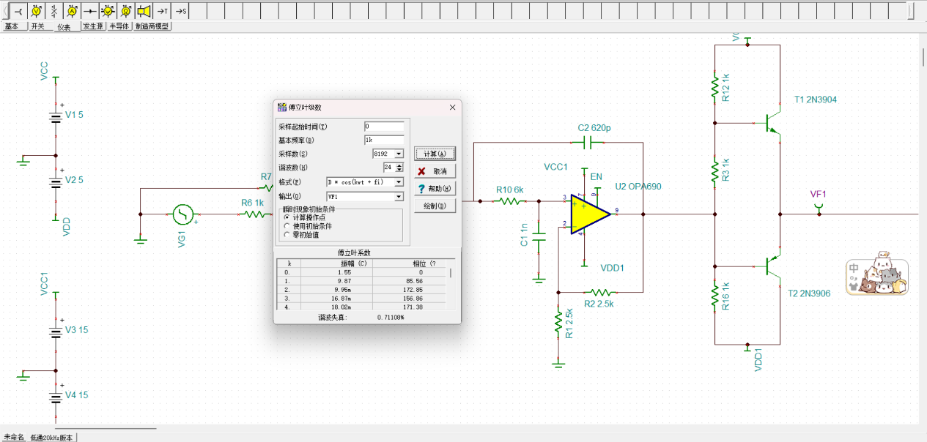
THD=0.71%

五、仿真小结（含数据分析和优化，个人任务）（10分）
通过本次模电实验仿真，首先我知道了通过立创商城，淘宝等平台寻找芯片的数据手册和价格，了解到贵的芯片有贵的道理，为之后选芯片提供了一种思路。
其次本次实验考核到了我在模电课上学到的差分放大电路，功率放大器，滤波器等电路，理解了组合电路的应用。
再然后，我学到了利用TI公司的软件自动简单的设计滤波器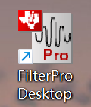（就是这个）小小的内存蕴含着大大的能量，极大的方便了滤波电路的设计。
在写报告上，我还学会了使用公式编辑器等来写公式。
数据部分：
从Af来看，仿真的增益与理论相比大了0.19V/V；在可接受范围之内，可能是因为理论计算的数值取舍，和理想放大器并不那么理想有关。
THD在0.71%符合仿真要求。P=118.56mW也没有问题，在-3dB增益处频率为17.79kHz在接受范围之内。
优化：在输出部分没加上电容时，输出的音乐类似钢管声，非常难听，加入后，输出得到明显的改善，芯片方面LM324等低价芯片完全不能胜任本次仿真。改变BJT，没有明显的变化。
小组分工：
蒋伟：理论计算，报告的理论部分，辅助硬件电路仿真的滤波，功率放大电路部分；
林昊：仿真电路的搭建与调试，辅助理论计算和器件的选值，报告的仿真测试与实验结果部分。

